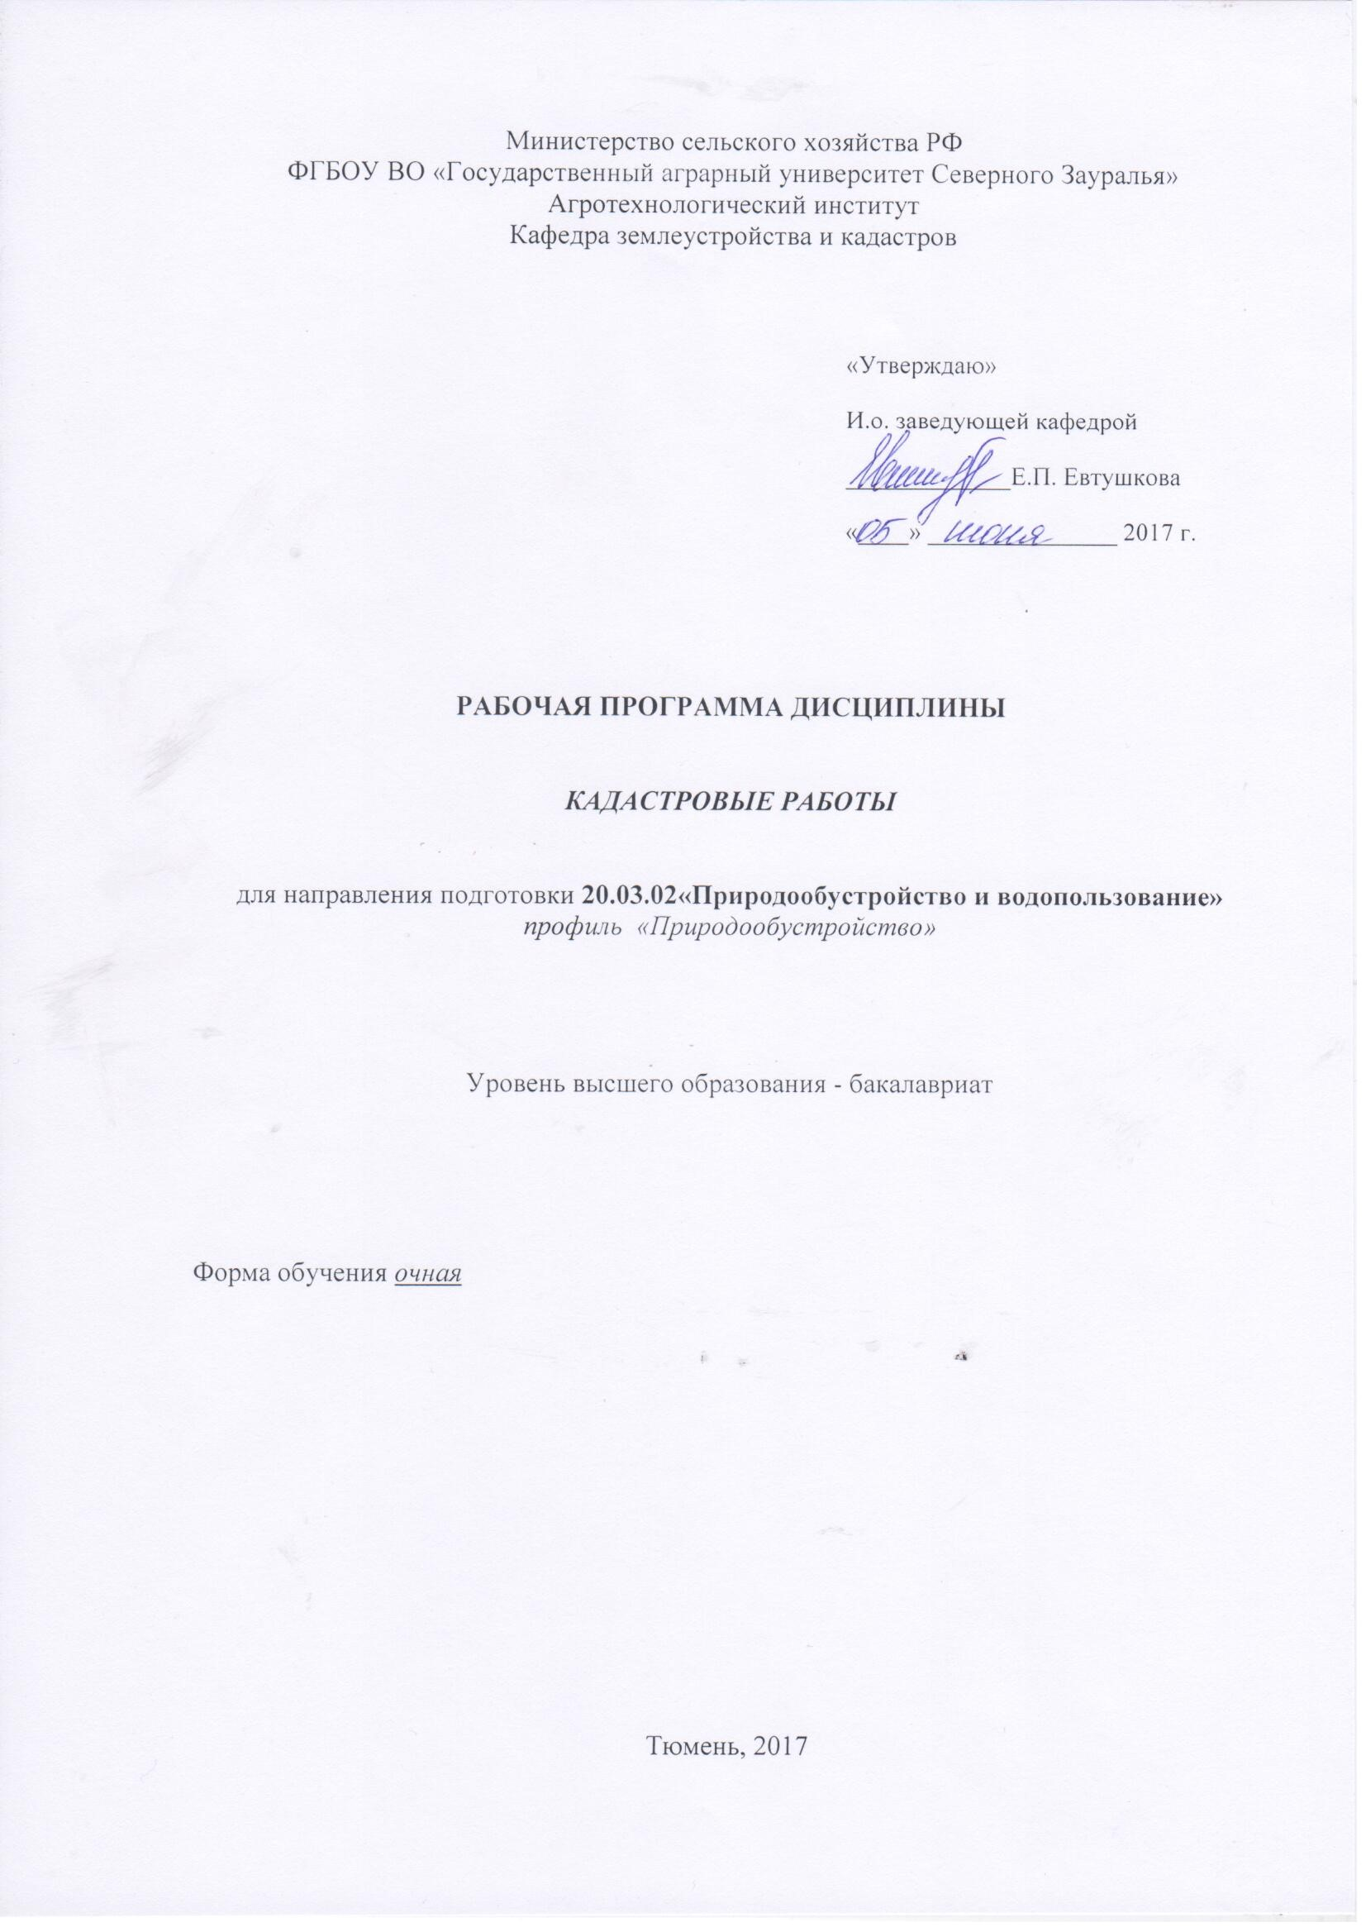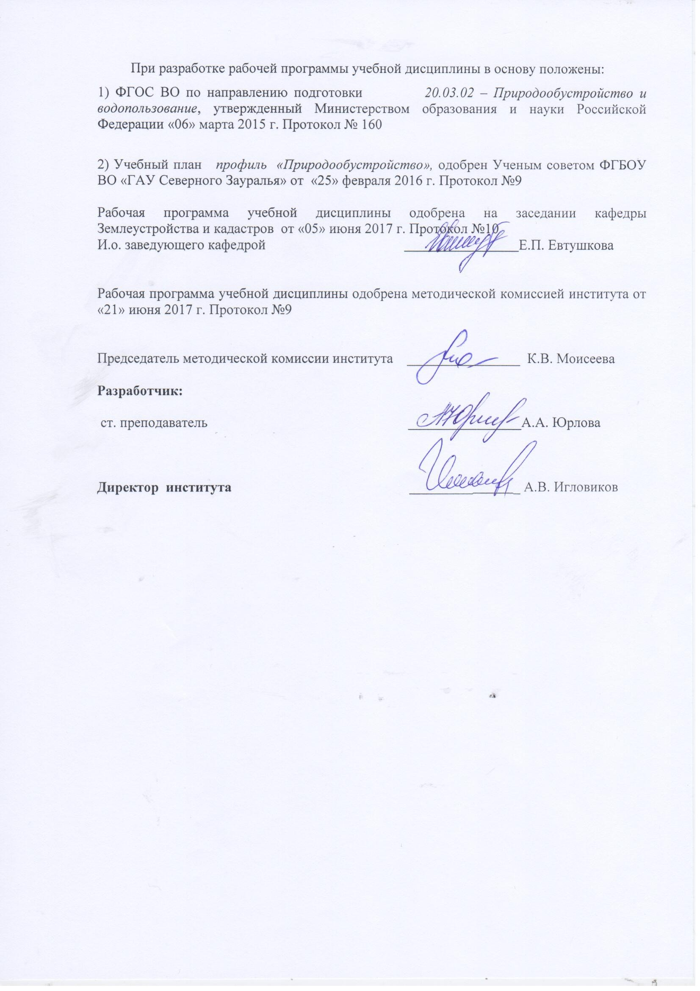

- Перечень планируемых результатов обучения по дисциплине, соотнесенных с планируемыми результатами освоения образовательной программы

Коды компетенции | Результаты освоения | Перечень планируемых результатов обучения по дисциплине
ПК-6 | способностью участвовать в разработке организационно-технической документации, документов систем управления качеством | ЗНАТЬ:  - основы разработок организационно-технической документации;  УМЕТЬ:  - использовать организационно-техническую документацию, и документацию систем управления качеством;  ВЛАДЕТЬ:  - навыками разработки организационно-технической документации, и документов систем управления качеством.

2. Место дисциплины в структуре основной образовательной программы:
Дисциплина «Кадастровые работы» относится кБлоку 1вариативной части.
Дисциплина «Кадастровые работы» основывается на курсах вариативной части: геодезия, основы проектирования в AutoCAD.
ЗНАТЬ:нормативно-правовую документацию для подготовки проведения кадастровых работ; современные автоматизированные технологии кадастровых работ.
УМЕТЬ: проводить анализ полученной информации; формулировать конкретную цель и задачи в выполняемой работе; применять знания нормативно-правовой документации на практических занятиях; применять нормативно-законодательную базу на практике.
ВЛАДЕТЬ: навыками работы с программным продуктом MicrosoftОffice и MapInfo; навыками сбора, систематизации, обработки и учета информации о земельных участках.
На базовых знаниях дисциплины«Кадастровые работы» осваиваются следующие дисциплины:организация работ по природообустройству и водопользованию.
Дисциплина (модуль) изучается на 2 курсе в 4 семестре (очная форма обучения), заочной формы обучения не предусмотрено.

3.Объем дисциплины и виды учебной работы

Общая трудоемкость дисциплины составляет108 часов3 зачетные единицы.

Вид учебной работы | Очная форма  обучения
Вид учебной работы | семестры
Вид учебной работы | 4
1 | 2
Аудиторные занятия (всего) | 54
В том числе: | -
Лекции | 18
Лабораторные занятия (ЛЗ) | 36
Самостоятельная работа (всего) | 54
В том числе: | -
Проработка материалов лекций, подготовка к ПЗ, зачету | 27
Самостоятельное изучение тем | 4
Расчетно-графическая работа | 12
Тестирование | 11
Вид промежуточной аттестации | зачет
Общая трудоемкость | 108 ч./3з.ед.

4. Содержание дисциплины
4.1. Содержание разделов дисциплины
№ п/п | Наименование раздела дисциплины | Содержание раздела
1 | 2 | 3
Раздел 1. Теоретические основы формирования и ведения кадастровыхработ
1. | Предмет, задачи и содержание дисциплины. Основные понятия и общая характеристика кадастровых работ. |  | Предмет и задачи дисциплины.  Основные понятия, определения и общая характеристика кадастровых работ.  Место дисциплины в общей системе землеустройства и кадастров.  Этапы развития кадастровых и геодезических работ в РФ.
1. | Теоретические положения планирования и организации кадастровых работ. Обзор нормативно-правовых документов в сфере планирования, организации и содержания геодезических работ. |  | Правовое и нормативно-методическое регулирование формирования и ведения кадастровых работ.  Порядок проведения кадастровых работ.  Виды работ связанные с кадастровой деятельностью.
Раздел 2. Процедура проведения межевания земельных участков. Подготовка межевого плана наземельные участки.
2. | Геодезические работы как составляющая часть межевания земель |  | Основные понятия, определения и общая характеристика.  Порядок проведения межевания.  Межевой план, содержание, порядок составления.
2. | Процедура подготовки межевого плана на земельные участки |  | Предъявляемые требования и подготовка межевого плана на земельные участки
Раздел 3. Постановка объекта недвижимости на государственный кадастровый учет и его регистрация
3. | Государственный кадастровый учет объекта недвижимости. Осуществление учёта вновь образованных объектов недвижимости. Кадастровое формирование объекта недвижимости. ЕГРН и кадастровое дело. |  | Постановка и снятия объекта недвижимости с учета.  Учет вновь образованных объектов недвижимости Процедура внесения сведений и изменений в ЕГРН.
3. | Технология предоставления земельных участков для различных целей. |  | Порядок изъятия и резервирования земель. Правовое, геодезическое обеспечение изъятия. Этапы составления землеустроительного дела по отводу земельного участка, сопряженного с изъятием.

4.2 Разделы дисциплины и междисциплинарные связи с обеспечиваемыми (последующими) дисциплинами
№  п/п | Наименование обеспечиваемых (последующих) дисциплин | Номера разделов данной дисциплины, необходимых для изучения обеспечиваемых (последующих) дисциплин
№  п/п | Наименование обеспечиваемых (последующих) дисциплин | 1 | 2 | 3
1 | Организация работ по природообустройству и водопользованию | + | + | -

4.3. Разделы дисциплин и виды занятий (очная форма обучения)
№ п/п | Наименование раздела дисциплины | Лекции | Лабораторные  занятия | СРС | Всего  час.
1 | 2 | 3 | 4 | 5 | 6
1. | Теоретические основы формирования и ведения кадастровых работ | 4 | 10 | 14 | 28
2. | Процедура проведения межевания земельных участков. Подготовка межевого плана на земельные участки. | 8 | 14 | 20 | 42
3. | Постановка объекта недвижимости на государственный кадастровый учет и его регистрация | 6 | 12 | 20 | 38
Всего |  | 18 | 36 | 54 | 108

4.4. Лабораторный практикум
№ п/п | Наименование раздела дисциплины | Наименование лабораторных занятий | Трудоемкость  (час.)
№ п/п | Наименование раздела дисциплины | Наименование лабораторных занятий | очная
1 | 2 | 3 | 4
1. | 1 | Основные направления в кадастровой деятельности и организации кадастровых работ в РФ. Организационная структура кадастровых работ в  органах Росреестра. Организация и порядок проведения кадастровых работ. | 10
2. | 2 | Подготовка текстовой части межевого плана.  Выполнение графической части межевого плана.  Подготовка всех необходимых документов для технического плана.  Выполнение графической части технического плана | 14
 | 3 | Постановка объекта недвижимости на государственный кадастровый учет и его регистрация (рассмотрение всего документооборота).  Рассмотрение возникающих приостановок и ошибок в кадастровом учете и регистрации ан конкретных примерах.  Подготовка землеустроительного дела. | 12
Всего |  |  | 36

4.5. Практические занятия не предусмотрены УП.
  - Примерная тематика курсовых работ не предусмотрено УП
- Учебно-методическое обеспечение самостоятельной работы обучающихся по дисциплине (очная форма обучения)
№ п/п | № семестра | Наименование раздела учебной дисциплины | Виды СРС | Всего часов | Вид контроля
1 | 2 | 3 | 4 | 5 | 6
1 | 2 | Теоретические основы формирования и ведения кадастровых работ | Подготовка к лекциям и практическим занятиям, зачету  Расчетно-графическая работа  Тестирование | 6  6  2 | зачет  защита РГР  тестирование
2 | 2 | Процедура проведения межевания земельных участков. Подготовка технического плана на объекты недвижимости | Подготовка к лекциям и практическим занятиям, экзамену  Расчетно-графическая работа  Тестирование | 9  6  5 | зачет  защита РГР  тестирование
 | 3 | Постановка объекта недвижимости на государственный кадастровый учет и его регистрация | Подготовка к лекциям и практическим занятиям, экзамену  Тестирование  Самостоятельное изучение тем дисциплины | 12  4  4 | зачет  Тестирование  Собеседование
ИТОГО часов в семестре |  |  |  | 54

5.1 Учебно-методические материалы для самостоятельной работы:
- Евтушкова Е.П. Общие требования к разработке и оформлению документации по направлению подготовки бакалавриата 21.03.02 «Землеустройство и кадастры» и магистратуры 21.04.02 «Землеустройство и кадастры» / Евтушкова Е.П., Коноплин М.А., Симакова Т.В., Матвеева А.А., Юрлова А.А., Литвиненко Н.В., Старовойтова Е.С. / Тюмень, 2017, 200 с.
- Подковырова М.А. Организация и планирование аудиторной и самостоятельной работы студентов по дисциплине «Основы кадастра недвижимости»: учеб.-метод. пособие /М.А. Подковырова, А.М. Олейник. – Тюмень: ГАУ Северного Зауралья, 2013. – 118 с.
- Подковырова М.А. Организация самостоятельной работы студентов (написание реферата). Приложение к стандарту предприятия (специалитет по направлению подготовки 120302 – «Землеустройство и земельный кадастр» и бакалавриат по направлению подготовки 120700 – «Землеустройство и кадастры»): учеб.-метод. пособие / М.А. Подковырова, А.М. Олейник, Л.П. Россеева, О.С. Соломина, А.А. Матвеева, А.А. Юрлова, Е.П. Евтушкова, Т.В. Симакова. – Тюмень: ГАУ Северного Зауралья, 2013. – 40 с.
- Энциклопедия кадастрового инженера. Учебное пособие / Под ред. М.И. Петрушиной, М.: Кадастр недвижимости, 2007. – 656 с.: ил.

5.2Темы, выносимые на самостоятельное изучение:

Вопросы для самостоятельного изучения по разделу 3:Постановка объекта недвижимости на государственный кадастровый учет и его регистрация
- Особенности осуществления кадастрового учета при образовании объекта недвижимости.
- Понятие технической ошибки, возникающей при ведении кадастра недвижимости и ее исправление.
- Понятие кадастровой ошибки, возникающей при ведении кадастра недвижимости и ее исправление.
- Случаи предоставления кадастрового плана территории (КПТ) и кадастровой выписки (КВ), содержание данных документов.
- Схема постановки вновь образованного земельного участка на ГКУ.
- Сроки осуществления кадастрового учета и предоставления сведений государственного кадастра недвижимости.
- Понятие земельного участка. Способы образования земельных участков.
- Искусственные земельные участки.
- Кадастровое деление Российской Федерации
- Виды разрешенного использования земельных участков

6. Фонд оценочных средств для проведения промежуточной аттестации обучающихся по дисциплине
  - Перечень компетенций с указанием этапов их формирования в процессе освоения образовательной программы

№ п/п | Контролируемые разделы дисциплины (результаты по разделам) | Код контролируемой компетенции (или её части) | Наименование оценочного средства
1 | Теоретические основы формирования и ведения кадастровых работ | ПК-6 | Вопросы к зачету Вопросы к защите РГР  Тестовые задания
2 | Процедура проведения межевания земельных участков. Подготовка технического описания и технического плана на объекты недвижимости | ПК-6 | Тестовые задания Вопросы к защите РГР  Вопросы к зачету
3 | Постановка объекта недвижимости на государственный кадастровый учет и его регистрация | ПК-6 | Вопросы к зачету  Тестовые задания  Вопросы к собеседованию

  - Описание показателей и критериев оценивания компетенций на различных этапах их формирования, описание шкал оценивания:

Показатели оценивания | Критерии оценивания
Показатели оценивания | Достаточный уровень (удовлетворительно) | Средний уровень (хорошо) | Высокий уровень (отлично)
ПК-6 – способностью участвовать в разработке организационно-технической документации, документов систем управления качеством

Знать | Поверхностно знает основы разработок организационно-технической документации | Достаточно хорошо знает основы разработок организационно-технической документации | В совершенстве знает современные разработки организационно-технической документации, документов систем управления качеством
Уметь | Поверхностно умеет использовать знания основных разработок организационно-технической документации | Свободно умеет использовать знания основных разработок организационно-технической документации, документов систем управления качеством | В совершенстве умеет использовать знания основных разработок организационно-технической документации, документов систем управления качеством
Иметь навыки и/или опыт | Поверхностно владеет навыками разработки организационно-технической документации, и документов систем управления качеством | Свободно владеет навыками разработки организационно-технической документации, и документов систем управления качеством. | В совершенстве владеет навыками разработки организационно-технической документации, и документов систем управления качеством.

6.2.1. Шкалы оценивания

Шкала оценивания зачета
Оценка | Описание
зачтено | если студент отвечает на поставленные вопросы, используя весь арсенал имеющихся знаний, умений и навыков; умеет оценивать, анализировать и обобщать, делать выводы по изучаемой информации.
не зачтено | если студент допустил грубые ошибки и не мог применить полученные знания для ответа на поставленные вопросы, не умеет обосновать изучаемую информацию.

6.3. Типовые контрольные задания или иные материалы:
Указаны в приложении 1.

  - Методические материалы, определяющие процедуры оценивания знаний, умений, навыков и (или) опыта деятельности, характеризующих этапы формирования компетенций

Процедура оценивания зачета
Зачет проводится в период экзаменационной сессии, предусмотренной учебным планом. Зачет начинается в указанное в расписании время, и проводиться в отведенной для этого аудитории. Преподаватель принимает зачет только при наличии ведомости и надлежащим образом оформленной зачетной книжки. Критерии оценки ответа на зачете, а также форма его проведения доводятся преподавателем до начала зачета. Студенту достается вариант задания путем собственного случайного выбора и предоставляется 15 минут на подготовку. Защита готового решения происходит в виде собеседования, на что отводится 5 минут. Результат зачета объявляется непосредственно после его сдачи, затем выставляется в экзаменационную ведомость и зачетную книжку.

- Учебно-методическое и информационное обеспечение дисциплины:

Основная литература:
- Ершова Н.В. Организация и планирование землеустроительных и земельно-кадастровых работ [Электронный ресурс] : учебное пособие / Н.В. Ершова [и др.]. — Электрон. текстовые данные. — Воронеж: Воронежский Государственный Аграрный Университет им. Императора Петра Первого, 2015. — 92 c. — 2227-8397. — Режим доступа: http://www.iprbookshop.ru/72716.html
- Шмидт И.В. Ведение государственного кадастра недвижимости на региональном уровне [Электронный ресурс] : учебно-методическое пособие / И.В. Шмидт. — Электрон. текстовые данные. — Саратов: Корпорация «Диполь», 2014. — 206 c. — 2227-8397. — Режим доступа: http://www.iprbookshop.ru/24119.html
Дополнительная литература:
- Градостроительный кодекс РФ [Электронный ресурс] : сборник нормативных актов и документов / . — Электрон. текстовые данные. — Саратов: Ай Пи Эр Медиа, 2015. — 184 c. — 978-5-905916-71-7. — Режим доступа: http://www.iprbookshop.ru/30284.html
- Земельный кодекс Российской Федерации [Электронный ресурс] / . — Электрон. текстовые данные. — : Электронно-библиотечная система IPRbooks, 2016. — 146 c. — 2227-8397. — Режим доступа: http://www.iprbookshop.ru/1248.html
- Федеральный закон от 13.07.2015 N 218-ФЗ (ред. от 25.11.2017) «О государственной регистрации недвижимости»[Электронный ресурс]
- Федеральный закон от 24.07.2007 № 221-ФЗ «О государственном кадастре недвижимости» [Электронный ресурс] / спс «Кодекс».

8.Перечень ресурсов информационно-телекоммуникационной сети «Интернет»
- https://e.lanbook.com Электронно-библиотечная система «Лань».
- http://www.iprbookshop.ru Электронно-библиотечная система «IPRbooks»
- https://elibrary.ru/ - научная электронная библиотека «eLIBRARY»
- www.consultant.ru – правовая поддержка «КонсультантПлюс»

9. Методические указания для обучающихся по освоению дисциплины
- Евтушкова Е.П. Общие требования к разработке и оформлению документации по направлению подготовки бакалавриата 21.03.02 «Землеустройство и кадастры» и магистратуры 21.04.02 «Землеустройство и кадастры» / Евтушкова Е.П., Коноплин М.А., Симакова Т.В., Матвеева А.А., Юрлова А.А., Литвиненко Н.В., Старовойтова Е.С. / Тюмень, 2017, 200 с.
- Подковырова М.А. Организация и планирование аудиторной и самостоятельной работы студентов по дисциплине «Основы кадастра недвижимости»: учеб.-метод. пособие /М.А. Подковырова, А.М. Олейник. – Тюмень: ГАУ Северного зауралья, 2013. – 118 с.
- Организация самостоятельной работы студентов (написание реферата). Приложение стандарту предприятия (для подготовки специалистов по направлению «Землеустройство и земельный кадастр», бакалавров и магистров по направлению «Землеустройство и кадастры» очной и заочной форм обучения): учеб-метод. Пособие / М.А. Подковырова, А.М. Олейник, Л.П. Россеева, О.С. Соломина, А.А. Матвеева, А.А. Юрлова, Е.П. Евтушкова, Т.В. Симакова. – Тюмень, ГАУ Северного Зауралья, 2013.

10. Перечень информационных технологий – программные продукты Mapinfo – 15.5 и AutoCad.
11. Материально-техническое обеспечение дисциплины

Для проведения занятий по данной дисциплине используются:
Наименование специальных* помещений и помещений для самостоятельной работы | Оснащенность специальных помещений и помещений для самостоятельной работы | Перечень лицензионного программного обеспечения. Реквизиты подтверждающего документа
7-411 Компьютерный класс, кабинет автоматизации кадастровых, землеустроительных работ, ГИС кафедры землеустройства и кадастров, для самостоятельной работы, проведения занятий семинарского типа, групповых и индивидуальных консультаций, текущего контроля и промежуточной аттестации (15 посадочных мест) | Специализированная мебель;  Демонстрационное оборудование: видеопроектор EpsonEB-S18 (переносной),  проектор мультимедийный SanyoPLS-SU51 (переносной),  ноутбуки ACER Travel Mate 2440 и Lenovo IdeaPad G510,  экран переносной DraperDipiomat;  Технические средства обучения:  компьютеры –системный блок СКАТ Успех, монитор Samsung – 10 шт.Компьютерная техника с возможностью подключения к сети «Интернет» и обеспечением доступа в электронную информационно-образовательную среду организации.  Геодезическое оборудование:  планиметр Х-5, лазерная рулетка DISTO (переносной)  Учебно-наглядные пособия:  Обзорная схема расположения объекта исследования на Усть-Тегусском месторождении,  Обзорная схема расположения вновь образованных земельных участков,  Схема организации использования земель,  Схема ландшафтно- экологического зонирования  Комплект учебных карт по геодезии, топографическому черчению  Раздаточный материал: (табличные материалы, методические указания), презентации к лекционному материалу (слайд-лекции), топографические карты, планово-картографический материал, проекты). | MicrosoftWindows 10, Сублицензионный договор №341/17 от 29/12/2017г.;  MicrosoftOfficeStandard 2013  Сублицензионный договор №117 от 30/04/2014г.; Контракт поставки товара №86 от 15.04.2014г.  Microsoft Windows 8.1,  Microsoft Office Standard 2013,  Сублицензионный договор №бн от 22.09.2015г.;  MicrosoftWindows 8,  Договор поставки товара №713 от 10.11.2014г.  AutoCAD 18 Образовательная  СетеваяЛицензия AutoDesk (Autodesk LICENSE AND SERVICES AGREEMENT);  ГИС MapInfo Pro 16.0 для Windows (рус.), объемная лицензия, Лицензионный договор № 49/2018 от 27/03/2018г.

